

**Air permeability tester**

**( ODOLNOSTI TEXTILIÍ PROTI PRONIKÁNÍ VZDUCHU )**

**dle EN ISO 9237 , ČSN EN 80 0817 a VW 50105**

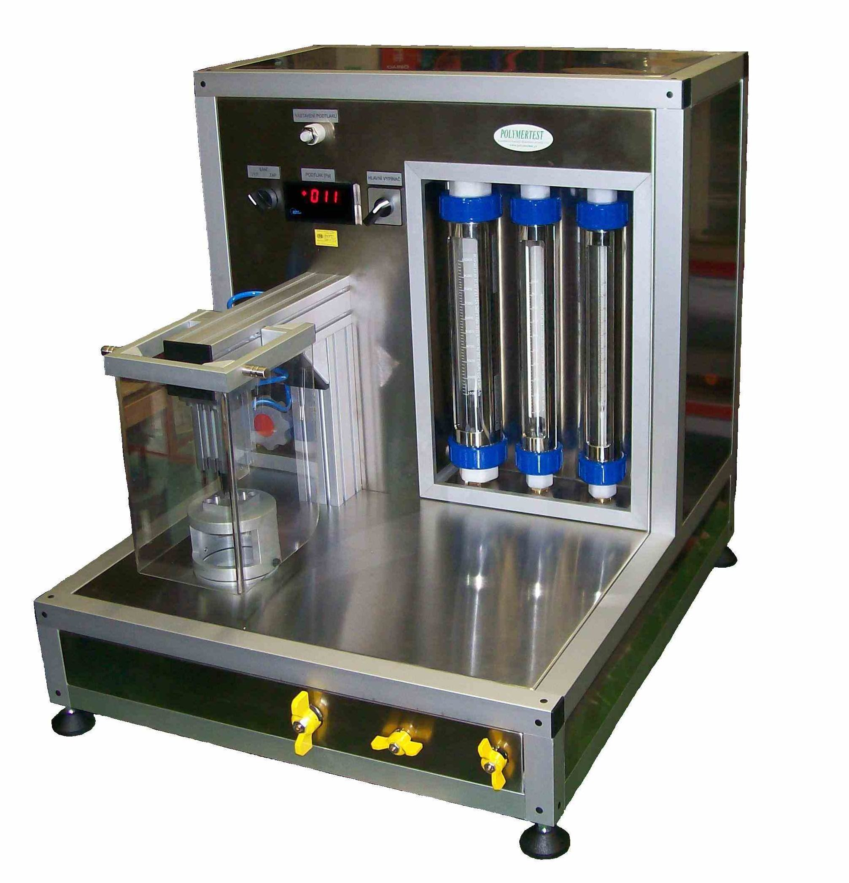

**1. Užití**

Přístroj pro stanovení prodyšnosti textilií lze použít pro změření schopnosti plošné textilie propouštět vzduch za stanovených podmínek. Podstatou zkoušky je nasávání vzduchu zkoušenou textilií při stanovené zkušební ploše vzorku a stanoveném podtlaku vzduchu. Přístroj splňuje podmínky zkoušky uvedené v EN ISO 9237 a ČSN EN 80 0817.

**2. Popis přístroje**

Přístroj se skládá z upínače zkušebních těles ve tvaru kruhových přírub, dále ventilátoru pro vytvoření podtlaku, sady průtokoměrů, jejichž měřící rozsahy na sebe navazují a regulačních prvků pro nastavení množství vzduchu a podtlaku. Uvedené součásti jsou umístěny ve skříni, umožňující snadný přístup k jednotlivým částem zařízení při opravách a pohodlnou obsluhu ovládacích prvků.

Tlakoměr je elektronický umožňující přesné odečítání. Přístroje různého provedení jsou též zobrazen na internetu na adrese : www.polymertest.cz

**3. Popis funkce**

Při měření obsluha nejdříve upne zkušební těleso mezi příruby a zapne motor ventilátoru. Regulačním ventilem na boku přístroje hrubě nastaví podtlak. V horní části čelního panelu nastaví na tlakoměru požadovaný podtlak a otevře ventil u jednoho z průtokoměrů. Bude-li množství vzduchu mimo rozsah průtokoměru, uzavře jeho ventil a otevře ventil vedlejšího průtokoměru, ventilem pro jemnou regulaci tlaku znovu seřídí podtlak vzduchu a na stupnici průtokoměru odečte množství vzduchu, které propustí zkoušený materiál.

**Výhodou provedení s pneumatickým upínáním možnost volit upínací sílu. Upínání se provádí automaticky sklopením krytu, je snadné a rychlé. V TOMTO PROVEDENÍ LZE PROVÁDĚT ZKOUŠKY NA HOTOVÉM VÝROBKU – BEZ NUTNOSTI VYŘEZÁVÁNÍ ZKUŠEBNÍHO VZORKU.**

Přístroj je nutné připojit na zdroj tlakového vzduchu 5,5 bar. Který slouží k upínání zkušebního vzorku pomocí pneumatického pístu.

**4. Technické údaje**

Velikost zkušebních otvorů 5, 20,50 cm2

Rozsah měření podtlaku 10 až 500 Pa ± 2%

Rozsah průtočného množství vzduchu 10 až 10000 l/hod

(sada 3 průtokoměrů o rozsahu 10-100, 100-1000, 1000-10000 l/hod)

Zdroj tlakového vzduchu 5,5 bar

5. Obchodní údaje

Cena přístroje **188.000,- Kč + DPH = 227.480,- Kč**

**Cena je včetně dopravy, zaškolení obsluhy, kalibračních destiček a kalibračních protokolů tlakoměru ( akreditovanou zkušebnou ) a průtokoměrů ( výrobcem – německou firmou Krohne )**

Dodací lhůta do 15.12.2018

možnosti i dříve.

Záruční doba 2 roky

Platnost nabídky 3 měsíce

Dodáno do: Dodáno do ITC Zlín, Gumokov Hradec Králové, Vigona Svitavy, Vertex Litomyšl, Slezan Frýdek Místek, Inotex Dvůr Králové, Tatralan , Veba Broumov Olivětín, Intercolor Červená voda, Borgstena Jindřichův Hradec.

Těšíme se na vzájemnou spolupráci.

Ve Zlíně 19.8. 2018

Těšíme se na vzájemnou spolupráci.

S pozdravem

Ing. Bohdan Kadleček

**POLYMERTEST**

Název firmy:  
  
**Ing.Bohdan Kadleček**   
Husova 784

763 02 Zlín  
Zastoupení: Ing. Bohdan Kadleček  
ICO:  12218197  
DIC:  CZ 6712250116  
Telefon: xxxxxxxx

**Pobočka ( korespondenční adresa):**

**Ing.Bohdan Kadleček**

xxxxxx

xxxxxxxx